1可行性分析

1.1技术可行性
1. 系统硬件结构的实现
系统硬件系统由三部分组成，第一部分是基于树莓派的无线传感网络，第二部分是emqx的mqtt网关。
无线传感网络通过各种传感技术感知相应信息，并转换为计算机能处理的信息，通过嵌入式网关与服务器的通信。这里本系统所用的是mqtt协议所提供的通信为长连接并且可以双向通信方便了服务器信息的交互和对执行器的控制。
网关与协调器通常为直接连接。本次试验中为异步串行总线。通过网关与外网相连，利用wifi将信息传到网络中。手环通过与手机连接，可以时刻获取大棚内环境信息。
2.网关与服务器通信的实现
本系统为智能大棚项目，需要实时采集温湿度、光照等数据并对各个大棚进行监控，所以将传感器采集的信息及时的发送给服务器，以达到实时采集和监控的效果。为了方便服务器数据的解析，文本传输使用的是http协议，将采集的信息封装成json包，方便服务器对数据的解析。
3. 服务器端数据的处理
服务器在整个系统中充当中介，一方面将网关发送过来的数据进行处理，将数据进行一系列的可视化，并将数据存储到数据库中。另一方面在移动端请求数据的时候将数据封装成json发送给移动端。
4.移动端的实现
移动端用来查看并接收报警信息。

1.2经济可行性
1．业务机遇
随着5G技术以及IOT技术的不断发展，物联网技术在将来将无处不在，你很难再找到没有连接互联网的设备，智能大棚自然也是离人们的饮食生活很近的一项物联网技术的应用，也符合现代生活中越来越被重视的饮食安全意识。用户可以远程查看大棚信息、气温情况、光照情况等等，以便时刻关注着大棚环境的变化。
同时手机已经是每个人离不开的必需品， 方便携带，所以智能大棚也将用户接收控制端做成手机应用程序，使该系统更加容易被用户接受。
本系统使用C/S模式，Web服务采用Python，数据库采用MySQL，连接采用mqtt连接。可以实时进行显示环境状态和控制其开关的功能，提供给客户满意的用户体验。
2．客户需求
随着经济的发展，生活条件的不断提升，农业发展与科学合并到了一个新高度越来越多的人开始重视养老院老人们的健康与生活问题。基于树莓派的智能大棚系统是物联网应用技术重要的一项研究发展方向， 我们的系统一方面可以在Web端进行实时的数据汇总，并将采集到的数据进行动态可视化，当光照强度等超过预警时，可以进行相应的操作；另一方面，同时可以在安卓端进行大棚环境的数据的实时采集并绘制折线图，可以对不同阈值的温湿度等进行不同程度的预警，实现安卓以及传感器采集到的大棚信息的可视化管理。
根据本系统的特点，本系统可以获得用户支持。
3．业务风险
市场竞争。市场上同类产品较少，没有过于成熟的系统，而且市场需求较大，故业务风险较小。
开发能力。有一定的风险，但可以解决。本组成员均对Android应用开发技术，Python编程以及硬件开发有一定程度的掌握，根据每个人对各项技术掌握的程度不同进行合理分工。

2需求分析

2.1项目概要
本项目是基于mqtt的智能大棚系统，主要功能分为三个模块，模块一是手机端APP接收mqtt信息；模块二是传感器自动测得大棚内各种数据情况，并将信息传送给手机，在手机上自动可视化；模块三是Web从服务器获取实时数据，对每个大棚的数据进行可视化。
本系统硬件系统由两部分组成，第一部分是基于mqtt的无线传感网络，第二部分是网关。通过mqtt传到协调器，网关与协调器通常为直接连接，本次试验中为异步串行总线，通过网关与外网相连，利用wifi将信息传到网络中。使用嵌入式网关作为网关，在网关上运行一个服务程序，程序调用TCP/IP协议提供的API函数即可获得指定节点的传过来的信息，也可通过API函数控制执行节点。为了方便服务器数据的解析，文本传输使用的是http协议，将采集的信息封装成json包，方便服务器对数据的解析。
Web端主要的功能有：用户登录功能；展示大棚的概况，显示所有大棚的实时信息，并动态更新，根据每个的数据显示不同的路径走势；还可以点击大棚查看房间的温湿度信息；使用图表显示所有房间的温湿度预警情况等，并通过折线图显示数据的变化情况；管理员用户可以更改用户权限，如添加删除普通用户等；可以对工作人员进行调度。
本系统APP进行用户登录后，可通过图表等查看大棚内数据变化情况，实时获取信息，及时接收报警信息等。在外网服务器和内网mqtt之间，我们通过Python代码实现数据转发功能，让外网与内网能够通过中端进行通讯，更加符合生活实际需求。
同时，服务器还可以循环向wifi模块发送请求来获取数据，进行解析处理；对接收的数据进行判断，如果数据越界就在数据库中记录这次的越界的相关信息；接受客户端传来的请求，并返回需要的数据。

2.2客户要求的功能
1.需求分析概要表如表2.1所示：
表2.1 需求分析概要表
需求编号 | 需求内容
X1 | 账号注册，保存个人信息
X2 | 通过账号密码登录
X3 | 人员管理
X4 | 查看客户端状态、更改阈值
X5 | 查看传感器信息
X6 | 查看RFID信息
X7 | 根据光照强度控制光照
X8 | 超出阈值报警
2.需求分析X1详细描述表如表2.2所示：
表2.2 需求分析X1详细描述表
需求编号 |  | 需求内容
X1 | 1 用户账号注册信息输入页面；  2 用户注册信息包括：用户账号，登录密码，管理员名字  3 注册信息完整性检查，账号是否已经存在，再次输入密码是否一致，密码格式是否符合要求。  4 注册成功，回到登陆界面。  5 注册失败，注册失败原因提示。

3.需求分析X2详细描述表如表2.3所示：
表2.3 需求分析X2详细描述表
需求编号 |  | 需求内容
X2 | 1用户进入该系统必须登陆；  2输入用户账号、密码进行登陆。  3 判断密码是否匹配，如果匹配，登陆成功。不匹配显示错误提示。  4 判断用户类型；  5 普通用户跳转到普通用户端，管理员跳转到管理员端。
4.需求分析X3详细描述表如表2.4所示：
表2.4 需求分析X3详细描述表
需求编号 | 需求内容
X3 | 1 判断用户类型；  2 若为普通用户，无此按钮；管理员用户进入用户管理；  3 管理员用户可以添加、删除、修改、查询用户，并更改用户信息、权限等；同时可以进行用户派发。
5.需求分析X4详细描述表如表2.5所示：
表2.5 需求分析X4详细描述表
需求编号 | 需求内容
X4 | 1 判断用户类型；  2 若为普通用户，则只能查看被派发大棚的数据信息；若为管理员用户，可以查看所有大棚所有设备信息，并对阈值进行修改。
6.需求分析X5详细描述表如表2.6所示：
表2.6 需求分析X5详细描述表
需求编号 | 需求内容
X5 | 1 判断用户类型；  2 若为普通用户，则只能查看被派发大棚的传感器信息；若为管理员用户，可以查看所有大棚所有传感器信息。
7.需求分析X6详细描述表如表2.7所示：
表2.7 需求分析X6详细描述表
需求编号 | 需求内容
X6 | 1 判断用户类型；  2 若为普通用户，则只能查看被派发大棚的RFID记录；若为管理员用户，可以查看所有大棚所有RFID记录。
8.需求分析X7详细描述表如表2.8所示：
表2.8 需求分析X7详细描述表
需求编号 | 需求内容
X7 | 1 当光照强度超过阈值，系统发出警报并自动减少光照；当光照强度过低时，系统发出警报并自动增加光照。
9.需求分析X8详细描述表如表2.9所示：
表2.9 需求分析X8详细描述表
需求编号 | 需求内容
X8 | 1 当温度、湿度等大棚数据信息超过阈值时，系统发出警报并传给web端及app端。

2.3系统功能结构
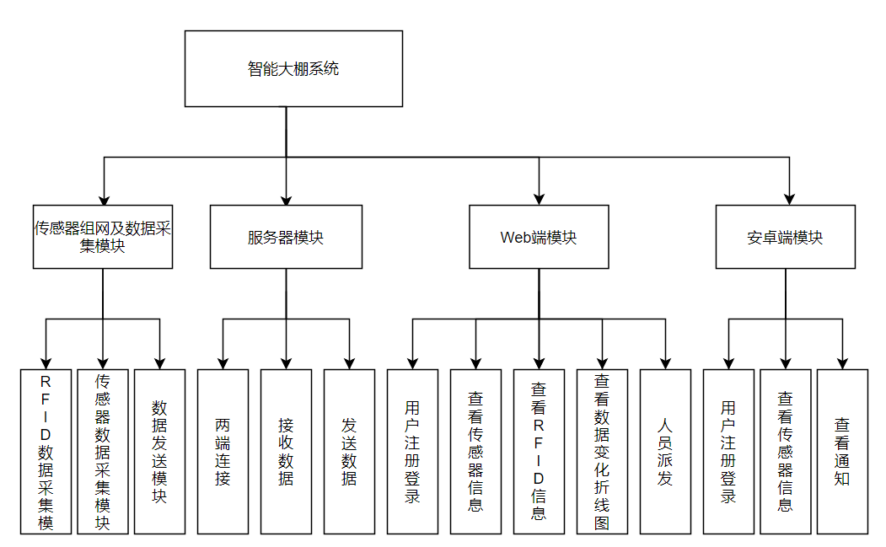
图2.1 功能结构图
本项目是一套包括硬件检测系统，服务器处理程序以及Android/Web应用程序在内的智能大棚系统，本系统能够时刻采集大棚信息，实时可视化、监控等功能，如图2.1。
该系统分为四个模块，分别是传感器组网及数据采集模块，服务器模块，Web端模块和安卓端模块。其中传感器组网及数据采集模块分为传感器数据采集模块、RFID数据采集模块、数据发送模块等子系统；服务器模块链接前端和硬件，并在中间建立相应数据库来存取数据；Web端有用户登录注册，查看传感器信息，查看RFID信息，查看数据变化折线图，人员派发等子系统。安卓端包括用户注册登录、查看传感器信息和查看通知。在前端中都对相应的后台数据进行合理的可视化处理。利用折线图展现给用户，让用户能够直观地感受到相关数据的变化以及趋势。
3具体功能分析

3.1注册登录模块
1．功能描述
该模块主要实现用户的注册和登录功能，首次使用该系统需要注册信息，注册以后进行账户登录。注册时检测用户输入的用户名是否已经注册过以及两次密码是否一致；登录时向服务器查询账号是否存在，密码是否匹配，若匹配，返回登录信息。登录成功后判断用户类型，若是普通用户帐号则进入用户端，管理员帐号进入管理员端。
2．用例图如图3.1所示：
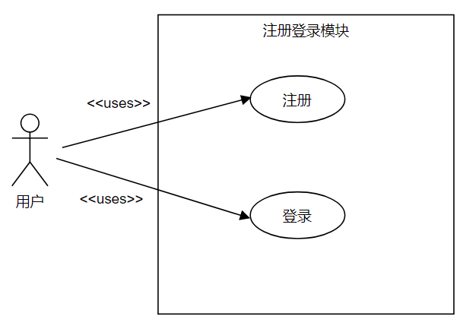
图3.1注册登录子系统用例图

3.2查看状态模块
1．功能描述
该模块主要实现用户查看大棚数据信息，同时实现对相应功能的设置。大棚设置传感器后，传感器会定期自动检测大棚环境信息：温度、湿度、光照强度等信息，并结合服务器将数据上传至数据库。手机端和Web端可以对相应数据实时汇总进行展示。管理员还能对大棚环境的控制阈值进行设定，可让大棚环境得到较好的提升；当超过阈值时自动报警，web端和安卓端都会收到报警通知，以便用户及时进行处理。大棚的实时数据信息会在双端进行显示，来观察调整大棚植物的生存健康质量。
2．用例图如图3.2所示：
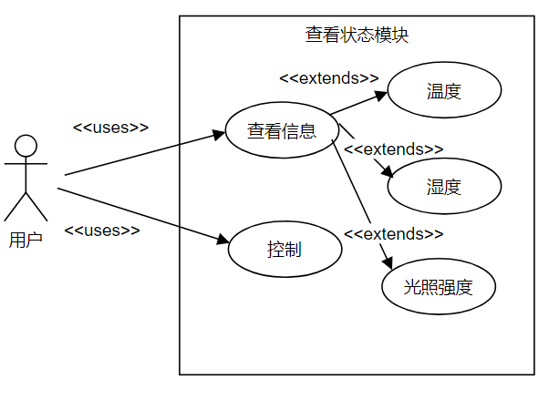
图3.2查看状态模块用例图
3．界面设计
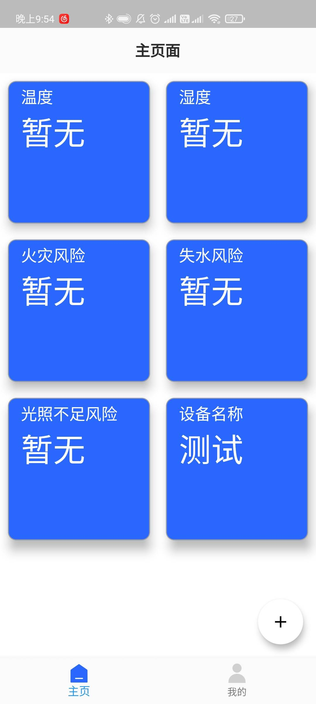
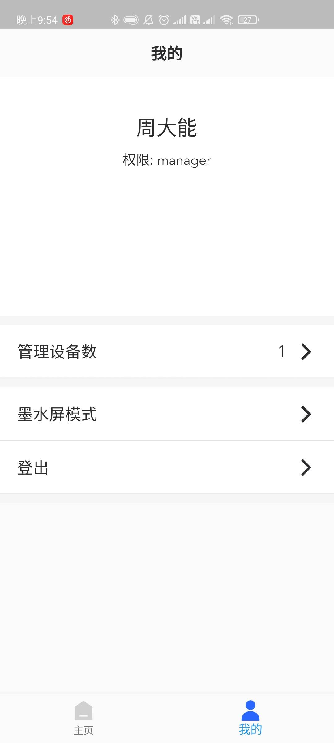
图3.3 查看状态原型图 图3.4 用户界面原型图

3.3设置模块
- 功能描述
该模块分为两部分，一部分是管理员进行人员管理，另一部分是管理员对报警阈值进行设置。人员管理部分，管理员可以进行对所有人员进行权限管理，可以修改权限信息，同时可以进行人员派发；设置阈值部分，管理员可对报警阈值进行设置。
- 用例图如图3.5所示
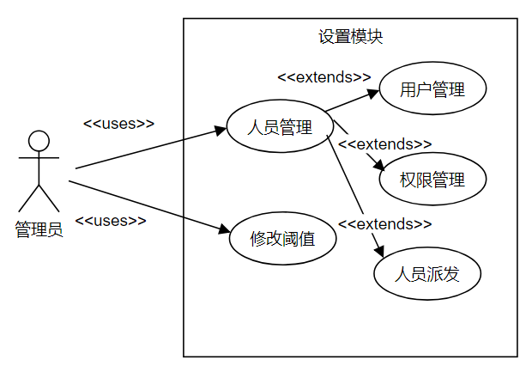
图3.5 设置模块用例图
3.4 报警模块
- 功能描述
管理员设置好阈值后，当环境条件与设置的阈值发生冲突时，系统报警。
- 用例图如图3.6所示。
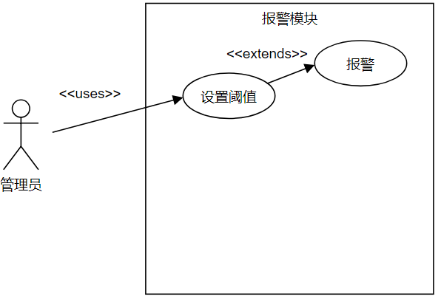
图3.6 报警模块用例图

3.5 服务器模块
- 功能描述
服务器模块链接前端和硬件，并在中间建立相应数据库来存取数据。
- 用例图如图3.7显示：

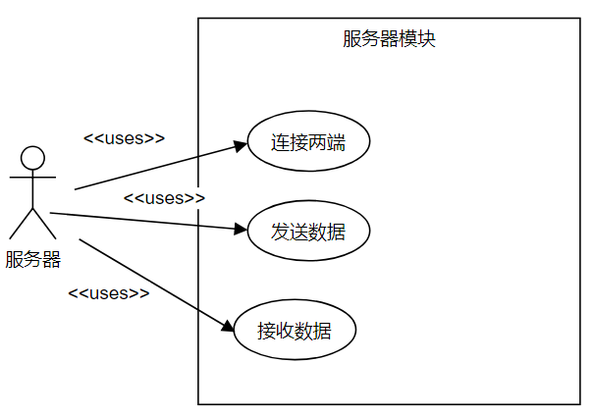
图3.7服务器模块用例图

3.6 硬件模块
1. 功能描述
收集大棚内数据并上传。
2. 用例图如图3.8显示：

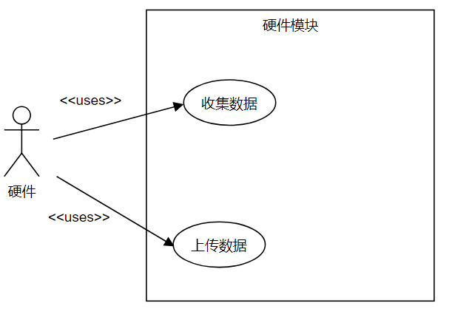
图3.8硬件模块用例图

